关于elasticsearch的一些介绍

2019年12月
修订记录
版本号 | 修订内容 | 修订时间
V1.0.0 | 新建文档 | 2019.12

启动命令及配置说明

启动命令
windows系统下启动 es:
$cd 安装目录/bin
$elasticsearch
linux系统下启动es :
$./bin/elasticsearch -d
注意：-d为在后台启动，不加-d时可以看到启动过程，出现started时启动完成

配置说明
config目录下是一些配置文件
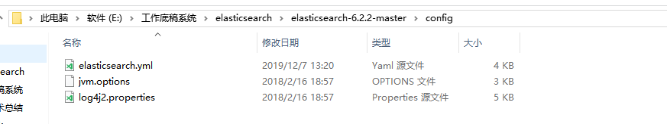
elasticsearch.yml是对es节点进行配置
jvm.options是对jvm的配置（可配置jvm内存大小等，如果你用的电脑内存较小可以修改这个文件）
log4j2是日志信息的配置（可配置日志输出级别等）（es日志基于log4j的框架）

节点配置
elasticsearch.yml关键配置说明：
- cluster.name 集群名称，名字一样说明是同一个集群
- node.name 节点名称，标识一个集群中的不同节点
- network.host/http.port 网络地址和端口
- path.data 数据存储地址
- path.logs 日志存储地址

集群配置
配置集群，安装三个es，复制三份，如下图
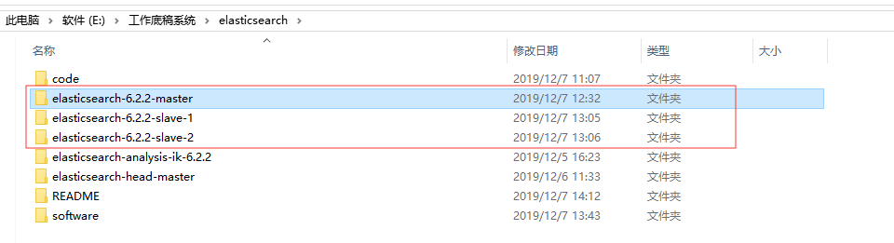
配置主节点：
在master/config文件夹中的配置文件elasticsearch.yml
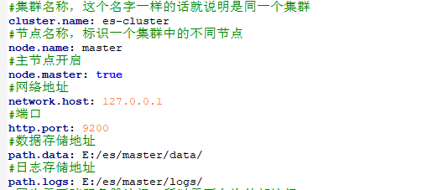
再配置两个slave，即从节点的elasticsearch.yml配置文件
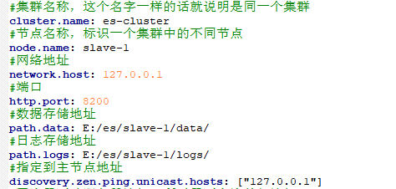
同理第二个slave的配置：
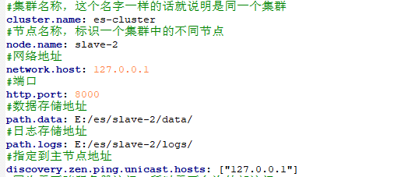

head工具使用说明

安装命令
进入目录
$cd elasticsearch-head-master
安装
$npm install

启动命令
启动
$npm run start
启动后，浏览器访问http://localhost:9100/，如下图
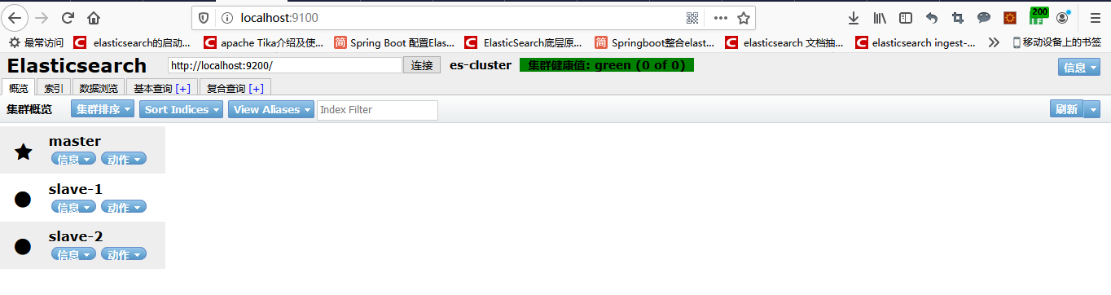
数据浏览

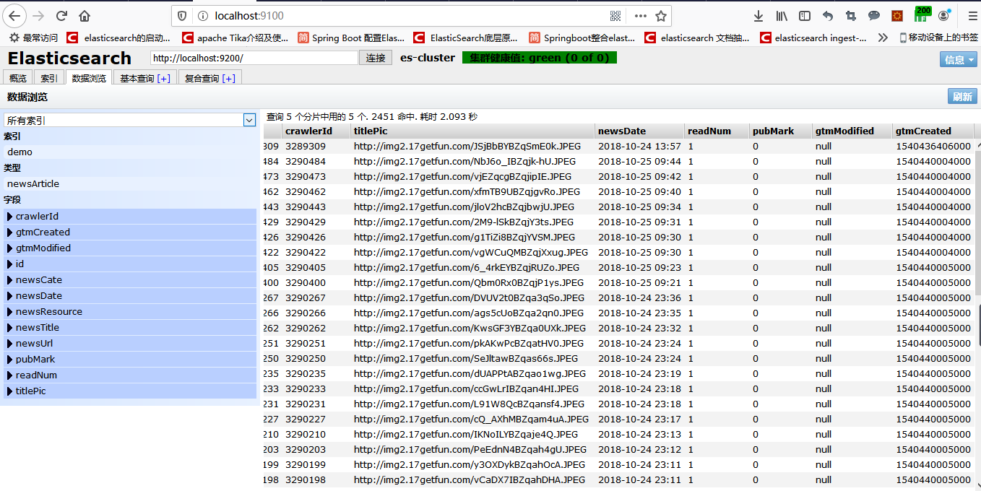
基本查询
